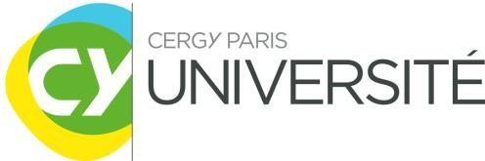
Direction Coopération Internationale
33, Boulevard du Port 95011 Cergy-Pontoise Cedex France
Tel : +33 1 34 25 62 45
Tel : +33 1 34 25 62 81
Courriel : outgoingmobility@ml.u-cergy.fr

ATTESTATION PROVISOIRE

BOURSE SUR CRITÈRES SOCIAUX DU CROUS

A insérer dans votre demande en ligne sur votre formulaire MoveOn si vous n’êtes pas en possession possession de votre notification conditionnelle ou définitive de bourse du CROUS pour l’année 2024-2025.

Je soussigné(e) (nom prénom) ,
m’engage, par la présente, à joindre ma notification conditionnelle ou définitive de bourse pour l’année 2024-25, pièce requise à ma demande d’aide à la mobilité, à l’emplacement dédié de mon dossier de mobilité CY Cergy Paris Université.

Fait à ,
Le ............ / ............ / ............

Signature :

